Evidencias de Actividades junio 2026
CPS-491-2026

Actividad: cubrimiento área de Ambiente
Se realizó el cubrimiento audiovisual de la Semana del Medio Ambiente, destacando las actividades desarrolladas y promoviendo un mensaje de conciencia, compromiso y amor por el cuidado del entorno. El contenido buscó inspirar a la comunidad a valorar los recursos naturales y fortalecer la cultura ambiental mediante piezas dinámicas y de alto impacto.
Productos entregados:
- Video para historia.
- Reel.

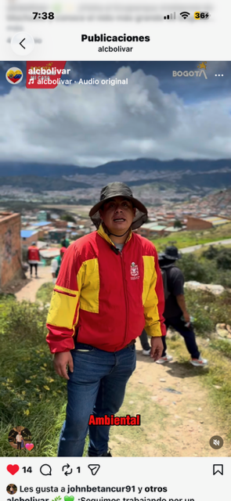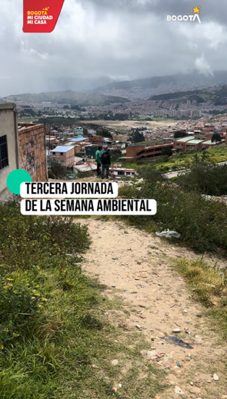

Actividad: Se realizó el cubrimiento audiovisual de la actividad desarrollada en la Fundación Shaddai, ubicada en el barrio Potosí, donde se llevó a cabo una jornada dirigida a jóvenes en proceso de rehabilitación por consumo de sustancias psicoactivas. El registro permitió documentar el desarrollo de la actividad, resaltando los espacios de acompañamiento, reflexión y fortalecimiento personal promovidos durante la jornada.
Productos entregados:
- Video para historia.
- Reel.
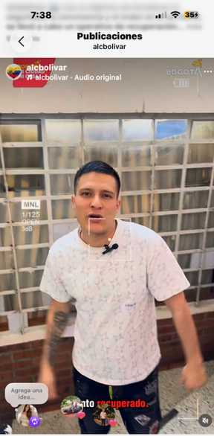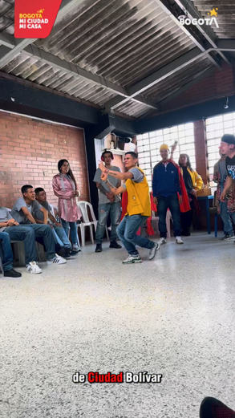

Actividad:
Se realizó el cubrimiento audiovisual de la jornada de cartografía social desarrollada en el barrio Los Alpes por el área de Salud Mental. La actividad estuvo dirigida a madres y sus bebés, promoviendo espacios de participación, diálogo y fortalecimiento de los vínculos familiares, así como la identificación de las necesidades y dinámicas del territorio desde una perspectiva comunitaria.
Producto entregado: Carrusel Fotográfico
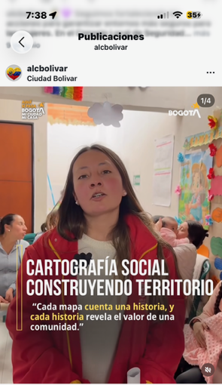.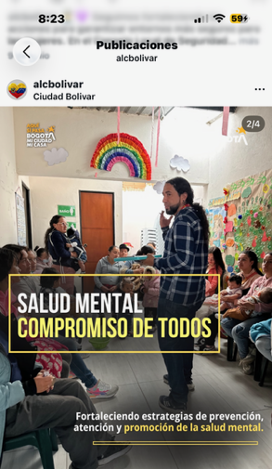
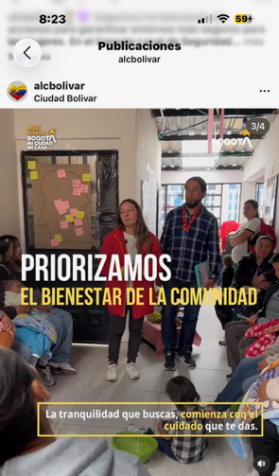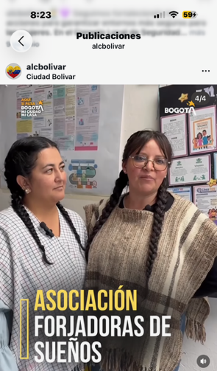

Actividad: Se realizó el cubrimiento audiovisual del recorrido por los puntos críticos identificados en el marco de la gestión del riesgo de la localidad. Durante la jornada se documentaron las acciones de inspección y seguimiento, con el propósito de visibilizar las condiciones del territorio y las estrategias implementadas para la prevención, mitigación y fortalecimiento de la gestión del riesgo.
Productos entregados:
- Video para historia.
- Reel.
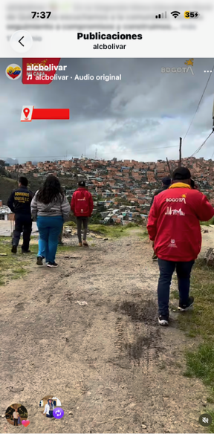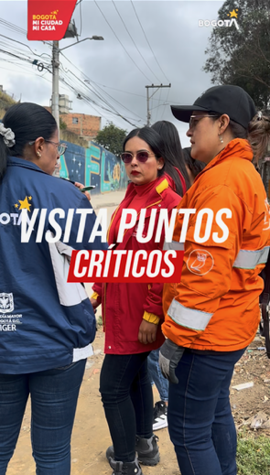

Actividad: Se realizó el cubrimiento audiovisual del PROCEDA "Huertas que Tejen Tierra, Agua y Memoria", mediante un recorrido por diferentes huertas comunitarias junto al área de Ambiente. Durante la jornada se documentaron las experiencias, prácticas sostenibles y acciones de educación ambiental que fortalecen la participación comunitaria, la seguridad alimentaria y la apropiación del territorio.
Productos entregados:
- Video para historia.
- Reel.

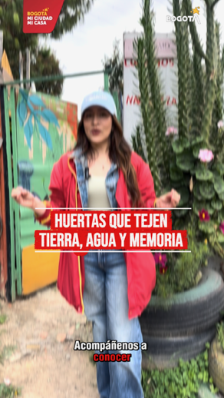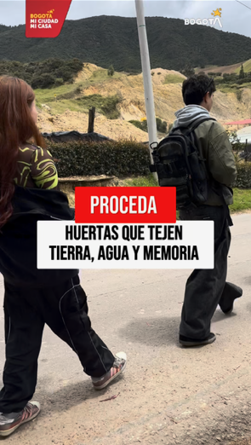

Actividad: Se realizó el cubrimiento audiovisual de la jornada del proceso de Convenios Solidarios con los presidentes de las Juntas de Acción Comunal de la localidad. Durante la actividad se documentó el espacio de socialización y articulación comunitaria, resaltando el trabajo conjunto para el fortalecimiento de la participación ciudadana y el desarrollo de iniciativas orientadas al bienestar de la comunidad.
Productos entregados:
- Video para historia.
- Reel
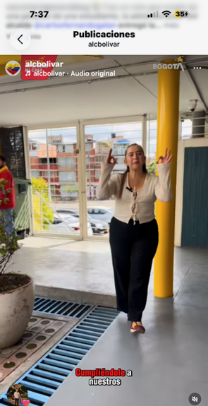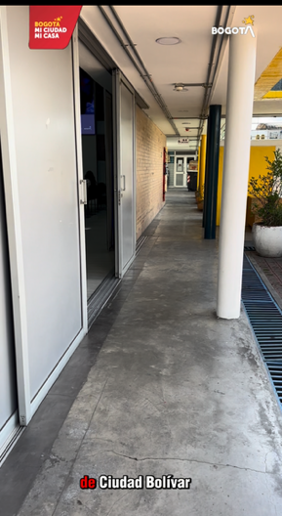
Actividad: Se realizó la producción de un video promocional sobre las Elecciones Presidenciales 2026, en articulación con el área de Derechos Humanos. La pieza audiovisual tuvo como objetivo promover la participación ciudadana, incentivar el ejercicio del derecho al voto y fortalecer la difusión de información relacionada con la importancia de una participación democrática, libre e informada.
Producto entregado:
- Video promocional.
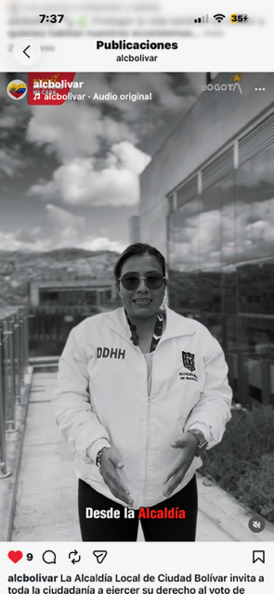

Actividad: Se realizó el cubrimiento audiovisual de la reunión liderada por el alcalde local, Diego Arenas, en articulación con Colmyeg. Durante el encuentro se documentaron los espacios de diálogo y coordinación interinstitucional, destacando las acciones orientadas al fortalecimiento del trabajo conjunto y el desarrollo de iniciativas en beneficio de la comunidad.
Productos entregados:
- Video para historia.
- Reel.
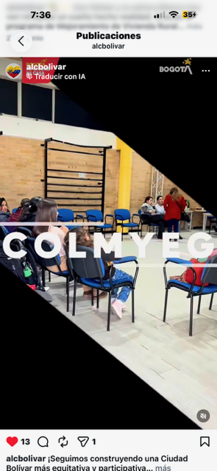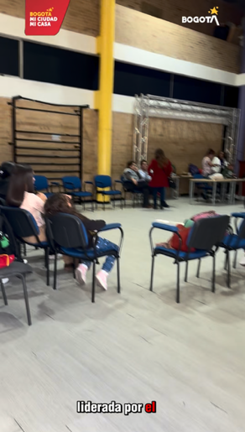

Actividad: Se realizó la producción de un video especial como iniciativa de trabajo propio, que incluyó una entrevista a Juan Carlos Prieto, organizador de Metal de las Montañas. La pieza audiovisual tuvo como propósito visibilizar la trayectoria del evento, su impacto en la escena cultural y musical, y resaltar el trabajo realizado para fortalecer este espacio de expresión artística.
Producto entregado:
- Video especial (entrevista).
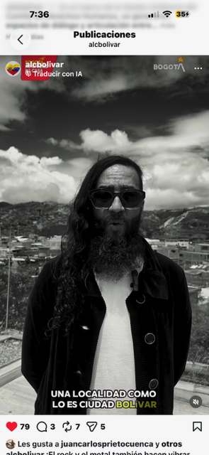

Actividad: Se realizó el cubrimiento audiovisual del Consejo Local de Gestión del Riesgo, con la participación de las diferentes entidades distritales. Durante la jornada se documentaron los espacios de articulación institucional, seguimiento y coordinación de acciones orientadas a la prevención, preparación y respuesta frente a situaciones de riesgo en la localidad.
Productos entregados:
- Video para historia.
- Reel.
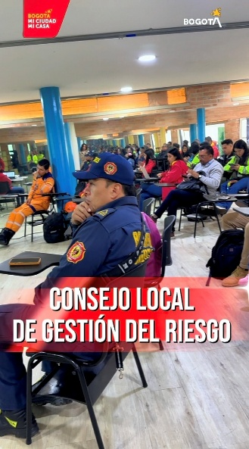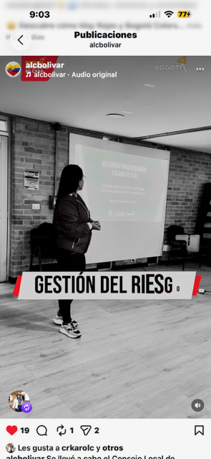

Se realizó la descarga, organización y clasificación del material fotográfico para su posterior carga al banco de imágenes de la Alcaldía Local. Esta actividad permitió consolidar el archivo audiovisual institucional, garantizando la disponibilidad, respaldo y adecuada gestión de los registros fotográficos de las diferentes jornadas y actividades desarrolladas.
Producto entregado:
- Banco de imágenes actualizado.


